Lisa

Viljandi Linnavalitsuse 07.07.2025

korraldusele nr 355

Lk 1/2 Katastriüksuse 24159 Viljandi-Heimtali tee T2 (89701:001:0711) asukohaplaan.

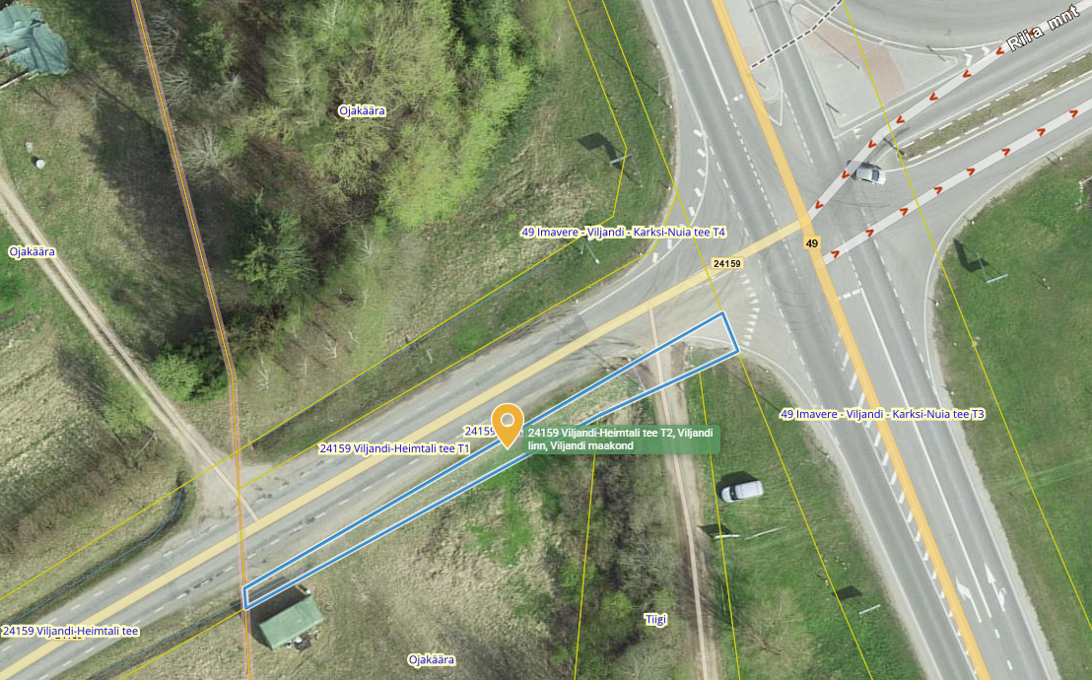

Lk 2/2 Katastriüksuse 49 Imavere - Viljandi - Karksi-Nuia tee T4 (89701:001:0639) asukohaplaan.

